新 书 推 荐
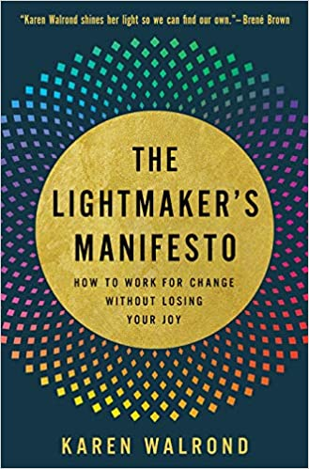
中文书名：《造光者宣言》
英文书名：THE LIGHT MAKER'S MANIFESTO
作 者：Karen Walrond
出 版 社：Broadleaf Books
代理公司：DeFiore/ANA/Lauren Li
页 数：249页
出版时间：2021年11月
代理地区：中国大陆、台湾
审读资料：电子稿
类 型：励志

内容简介：
我们许多人都有坚定的信念。我们想为我们关心的事业辩护——但为哪一个呢？我们想为改变而努力——但这种情绪的代价会导致我们精疲力竭吗？
领导力教练、律师、摄影师和活动家卡伦·瓦尔隆德（Karen Walrond）知道，当你深切关注这个世界时，光似乎很难找到。但是，当你的积极性源于你的快乐时——反之亦然——你开始看到光明无处不在。
在《造光者宣言》中，瓦尔隆德帮助我们命名为我们带来快乐的技能、价值观和行动；找出激发我们同理心和关注的原因；然后把这一切放在一起改变世界。利用创造性和实践性练习，包括日志记录、日常意图设定和谨慎的自我同情，辅以与活动家和思想领袖的生动对话（如瓦拉瑞尔·夸尔（Valarie Kaur）、布芮尼·布朗（Brené Brown）、塔拉娜·伯克（Tarana Burke）和祖丽·阿黛尔（Zuri Adele））。凭借来自世界各地的故事和变革运动领袖们的智慧，瓦尔隆德招呼着自己的读者，让他们走向正直、倡导、信念和快乐的生活。
通过发掘我们的激情和天赋，我们学会了如何快乐地倡导正义、和平和解放。我们学习如何成为光的制造者。

作者简介：
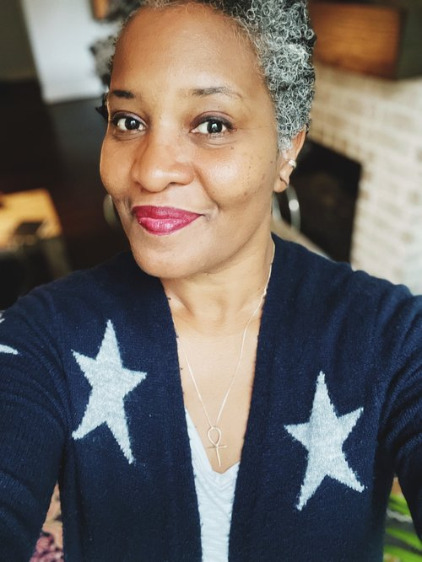
卡伦·瓦尔隆德（Karen Walrond），律师、领导力教练、活动家，布伦·布朗（Brené Brown）教育研究集团全球参与高级总监。作为一名经过认证的敢于领导协调人，瓦尔隆德已经帮助世界各地成千上万的人在他们的工作中找到目标和意义。作为一名摄影师，她随“一个”（ONE）运动走遍非洲，并在休斯顿反仇恨联盟的董事会任职。瓦尔隆德和她的作品被美国公共广播公司（PBS）、《赫芬顿邮报》（Huffington Post）、CNN.com和奥普拉·温弗瑞秀（The Oprah Winfrey Show）推荐。她的获奖博客“Chookooloonks”是一个生活方式、灵感和摄影目的地。卡伦是一个很受欢迎的演讲者，她是高评价播客“造光秀”（The Make Light Show）的主持人，是《不同之美》（The Beauty of Different）的作者，也是《不安的时间》（Disquiet Time）和《表现力的摄影》（Expressive Photography）的撰稿人。卡伦和她的丈夫以及他们的女儿住在德克萨斯州的休斯顿。

媒体评价：
“我们渴望生活中有更多的快乐。我们感到有责任改变世界。但我们之所以挣扎，是因为快乐和行动主义感觉是如此分离，有时甚至是相互排斥的。卡伦·瓦尔隆德为我们提供了一条完全不同的道路——一种整合的、有意的生活方式，点燃我们的快乐和我们做出改变的能力。我无法停止思考以快乐为动力的行动主义，以及卡伦照亮自己光芒的能力，这样我们就能找到自己的光芒。”
--布伦·布朗（Brené Brown），博士，著有《纽约时报》排名第一畅销书《敢于领导》（Dare to Lead）
“对于那些决心在不牺牲人性和快乐的前提下改变世界的人来说，《造光者宣言》是必不可少的读物。卡伦·瓦尔隆德的作品闪烁着智慧、真理和光明。”
--格伦农·道尔（Glennon Doyle），著有《纽约时报》排名第一畅销书《野性不驯》（Untamed）

谢谢您的阅读！
请将回馈信息发至：李文浩 （Lauren Li）
安德鲁﹒纳伯格联合国际有限公司北京代表处
北京市海淀区中关村大街甲59号中国人民大学文化大厦1705室, 邮编：100872
电话：010-82449901
传真：010-82504200
Email: JHuang@nurnberg.com.cn
网址：www.nurnberg.com.cn
微博：http://weibo.com/nurnberg
豆瓣小站：http://site.douban.com/110577/
微信订阅号：安德鲁书讯


